i3Engine 3.0

User's Manual

"i3CharaEditor"



List

- 주요 기능

- Layout

- Menu

- Resource view panel

- Scene Graph

- AI Graph

- Specification panel

- Rendering view panel

- Tracks bar

- 주요 기능
- 캐릭터 모델의 LOD를 설정한다.
- Animation File을 관리하고 설정한다.
- Animation Play에 대해서 편집한다.
- Sound, Effect 등을 Track에 추가하거나 편집한다.

- Layout
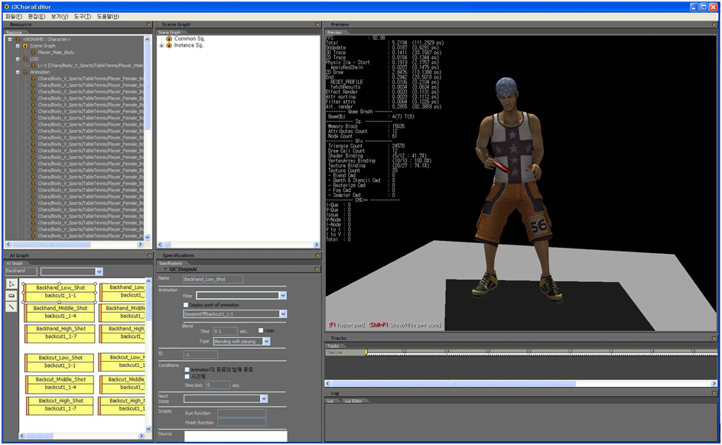
1
2
5

3
4

6

7

- Resource view : i3Sg와 i3Anim List를 보여주며, 설정된 i3AI Context를 Tree로 보여줍니다.
- Scene-Graph : 선택된 LOD의 Scene Graph Tree를 보여줍니다.
- AI Graph : 선택된 AI Context의 State들을 보여줍니다.
- Specific panel : AI State의 Specific이나 Scene-Graph의 선택된 Node에 대한 Specific을 표시합니다.
- Preview panel : Character model을 rendering합니다.
- Time track view panel : Animation의 Track을 표현합니다.
- Log view : 기타 Log들을 표시합니다.

- Menu
  - 파일
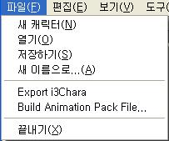
. 새 캐릭터 : 모든 정보를 닫고 새로운 캐릭터 셋으로 초기화합니다.
. 열기 : 캐릭터 프로젝트 파일(.i3CharaEditor)을 불러옵니다.
. 저장하기 : 캐릭터 프로젝트 파일로 저장합니다.
. 새 이름으로… : 캐릭터 프로젝트 파일로 이름을 설정하여 저장합니다.
. Export i3Chara : Binary (.i3Chara) 파일로 저장합니다.
. Build Animation Pack File… : .i3Anim 파일들을 .i3AnimPack으로 묶습니다.
. 끝내기 : i3CharaEditor를 종료합니다.

  - 편집
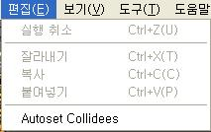
. 실행 취소 : 편집한 것을 취소합니다.
. 잘라내기 : Scene-Graph, AI Context, AI State 등을 Clipboard로 잘라냅니다.
. 복사 : Scene-Graph, AI Context, AI State 등을 Clipboard에 복사합니다.
. 붙여넣기 : Clipboard의 내용을 붙여넣습니다.
. Autoset Collidees : Collision Shape을 설정합니다. 외부 파일로 Collision Shape이 있는 경우 현재의 Scene-Graph파일에 붙여넣습니다.

  - 보기
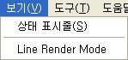
. 상태 표시줄 : 기능 없음.
. Line Render Mode : Rendering view의 Model을 Wireframe view로 본다.

  - 도구
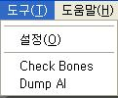
. 설정 : Working directory, Rasterize Chain 을 설정한다.
. Check Bones : 사용 안함.
. Dump AI : AI Context의 정보를 File로 Dump 한다.

- Resource view panel
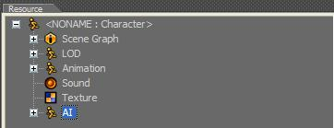
. Scene Graph : i3Sg 파일 리스트
- Sub menu
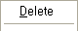 SceneGraph를 삭제 한다.

. LOD : LOD에 설정된 Scene Graph 리스트
- Sub menu
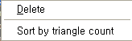
  - Delete : LOD를 삭제한다.
  - Sort by triangle count : LOD를 Triangle count로 순서를 정한다.

. Animation : i3Anim 파일 리스트
- Sub menu
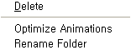
  - Delete : Animation file을 삭제한다.
  - Optimize Animations : Animation의 Keyframe을 Optimize한다.
  - Rename Folder : Animation Path를 재설정한다.

. Sound : Sound 파일 리스트
. Texture : 외부 i3Tex 파일 리스트
. AI : AI Context node tree
- Sub menu
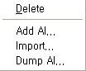
  - Delete : AI Context를 삭제한다.
  - Add AI… : AI Context를 추가한다.
  - Import… : 외부 AI Context 파일을 읽어온다.
  - Dump AI… : AI Context 정보를 파일로 출력한다.

- Scene Graph
. Scene Graph node tree이다. 기본적으로 i3Viewer tool의 Scene-Graph panel과 같은 기능을 같는다.

- AI Graph
. Resource Panel에서 선택한 AI Context의 AI State들을 표시한다.
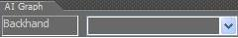
AI Context Name
AI State Combo list

AI State Select

AI State Create
기능 없음

AI State
AI State Name
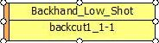
Animation file name
Blend time bar

- Specification panel (AI State 선택시)
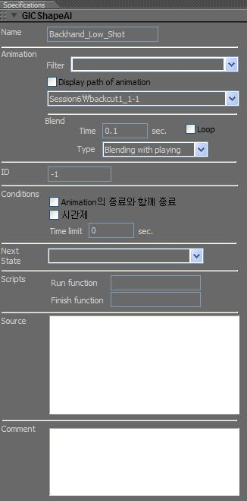
AI State Name edit box
Animation file name filter
Full path name을 보이게 한다.
Animation file name
Animation Loop check
Blend time
Blending type
Animation이 종료되면 State를 비활성화
해당 시간이 되면 자동 종료한다.
종료 후 Next State를 처리한다.

- Rendering view
. Model의 Rendering view이다. Animation play시 적용 여부를 확인 할 수 있다.

- Tracks bar
Time control bar

. Sound state 또는 SceneGraph event를 추가할 수 있다.
. 노란색 Time bar를 Dragging하여 Animation의 Play time을 조절할 수 있다
. Tracks bar의 Sub menu (마우스 우측 클릭)
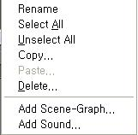
Rename : Track name을 바꾼다.
Select All : 모든 Track을 Select한다.
Unselect All : Select를 푼다.
Copy : Select된 Track을 복사 한다.
Paste : Track을 붙여 넣는다.
Delete : Track을 삭제 한다.
Add Scene-Graph : Track에 SceneGraph를 추가한다.
Add Sound : Track에 Sound를 추가한다.

